Dashboard Documentation utilisateur

2016

Auteur: Bruno Raimbault - [raimbault.bruno@gmail.com](mailto:raimbault.bruno@gmail.com)

ERUs - MSF UK - MSF OCA

|  |  |  |
| --- | --- | --- |
|  |  |  |
| **Contacts:** |  | Manson Unit, MSF UK  [gis.mansonunit@london.msf.org](mailto:gis.mansonunit@london.msf.org) |
|  |  |  |

Table des matières

Présentation rapide 1

But du Dashboard 1

Et après ? 1

Concept et installation 2

Concept 2

'Installation' 2

Feuille MS Excel 3

Dashboard 4

Présentation 4

Le chargement de données 5

Aperçu des données 5

Vérification rapide des données 6

Interface générale 8

Comportement lors de l’application d’un filtre 9

Lire les valeurs 11

Menu latéral 12

Options rapides 13

Graphiques 13

Pathologies 13

Cas et décès 14

Cartes 16

Options rapides 16

Paramètres 17

Nombre de cas (ou de décès) 19

Proportion d'incidence (ou de mortalité) 19

Complétude 20

Tableau 21

Exporter les graphiques et cartes 21

Conclusion 22

# Présentation rapide

Ce Dashboard est originalement mis au point dans le cadre de la communauté Missing Maps au Royaume-Uni. Après les toutes premières versions créées au sein de la British Red Cross, la Manson Unit de MSF prend la suite du développement avec la collaboration de MSF OCA pour les phases pilotes sur le terrain.

## But du Dashboard

Le Dashboard est une application de surveillance médicale légère pour la visualisation et l’interaction avec les données. Il est destiné à automatiser certaines tâches effectuées chaque semaine par l'équipe ERU. Il a été adapté aux besoins des ERUs identifiés. Si un processus satisfaisant d’enregistrement des données est en place, l’outil s’y intègre sans modifications quand cela est possible, sinon, l’outil est fourni avec un Template MS Excel simple et efficace.

Le Dashboard fait gagner du temps par rapport à un processus basé uniquement sur MS Excel et ne nécessite pas d’être un expert en informatique pour commencer l'analyse des données. Il n’est pas aussi complet que d'autres outils (comme DHIS2) mais il nécessite moins de ressources (matérielles et personnes).

## Et après ?

Les prochaines étapes du projet seront déterminées après évaluation de l'outil (adhésion, impact et suggestions des utilisateurs). Vous pouvez suivre le développement sur Github : <https://github.com/MSF-UK/MSF-Dashboard>.

# Concept et installation

## Concept

Différentes versions des modules existent selon votre système d'exploitation. Les changements d’une version à l’autre sont minimes, nous nous focalisons donc sur la version Windows 64 bits (déployée sur les ordinateurs de terrain avec MSF OCA).

Ce guide couvre l’utilisation des outils suivants :

* **Feuille MS Excel**

Dont l’objectif est l’entrée des données de surveillance légère.

* **Dashboard**

Le programme en lui-même, utilisé pour la visualisation des données (actuellement v1.0.0).

## 'Installation'

La solution n'utilise pas de programme d'installation. L'ensemble complet est livré en un seule fichier compressé 'MSF-Dashboard_ERU.zip' que vous aurez à décompresser.

1. Créez un dossier que vous allez utiliser comme ‘espace de travail’. Par exemple dans ‘Documents’, ‘D:’ ou sur votre bureau.
2. Décompressez le fichier 'MSF-Dashboard_ERU.zip' dans votre dossier d'espace de travail et vous devriez voir l'arborescence des dossiers suivants:

Dossier où est stockée la documentation

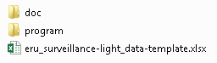

Dossier où est stocké le programme

Fichier de données médicales

Lors de la première utilisation il peut être nécessaire d’ouvrir l’exécutable : ou situé dans le dossier ‘program’ et de créer un raccourci.



Tous les fichiers .xlsx situés à la racine de l’espace de travail sont lisibles par le Dashboard pourvu qu’ils respectent le format du template.

# Feuille MS Excel

La feuille MS Excel contient plusieurs onglets :



**‘mode_emploi’** donne les principales instructions pour l’utilisation de la feuille

**‘input’** est l’onglet où sont entrée les données

**‘liste_lvlX-xxxxx’** plusieurs onglets (un au minimum) permettent de consulter/modifier les liste des divisions par district > zone de santé > aire de santé propre à votre contexte.

**‘liste_pathologies’** contient la liste des pathologies suivies

**‘liste_info_source’** contient la liste des sources fournissant les données

L’onglet ‘input’ MS Excel se présente de la manière suivante, se réferer au ‘mode d’emploi’ lors de la première utilisation :

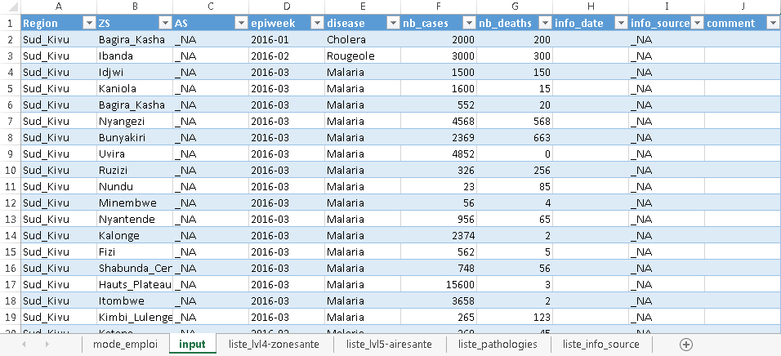

**Note**

Effectuez toujours une copie du fichier MS Excel préalablement à toute modification.

# Dashboard

## Présentation

Le Dashboard permet de visualiser et d’interagir avec les données. Il combine des données géographiques (zones de santé, aires de santé si disponibles) et des données démographiques avec des données médicales.

Il est développé comme outil intermédiaire entre une approche très ‘manuelle’ basée uniquement sur MS Excel et une approche intégrée de gestion des données de santé public (de type DHIS2). Il ne s’agit pas d’un outil répondant à tous les besoins, ni couvrant l’ensemble des contextes.

Principales caractéristiques :

* Open source – Hors-ligne – Setup léger (pas de serveur, un système de collecte des données allant à l’essentiel).
* Conçu pour la visualisation et l’interaction avec les données – l’utilisateur est responsable de l’analyse, pas – Il permet l’automatisation de certaines tâches répétitives et permet à l’utilisateur de rapidement ‘lire’ les données – Pensé pour être accessible (il n’est pas nécessaire d’être un spécialiste en informatique).
* N’améliore pas la qualité des données, mais il peut permettre d’identifier les problèmes (définition des cas, non report, entrée des données…).
* Dispose de fonctionnalités prédéfinies, il n’est pas aussi flexible que MS Excel ni aussi complet que DHIS2.

Le Dashboard est développé en Javascript et utilise plus d’une douzaine de modules open source activement développés.

Une fois le fichier MS Excel de surveillance complété et sauvegardé, lancez le Dashboard-module.

**Note**

Appliquer une série de filtres trop rapidement peut suciter des erreures. Après une opération (filtre, réinitialisation) prennez le temps de constater que votre opération s’est déroulée correctement avant de procéder à l’opération suivante.

Si vous observez des incohérences, commencez par essayer de recharger le Dashboard en cliquant sur le bouton correspondant dans le menu latéral.

## Le chargement de données

Le premier écran vous verrez vous donne la possibilité de charger un des fichiers (si il y en a plusieurs) situés à la racine de l’espace de travail. N’y conserver que les fichiers essentiels ! Si des fichiers .xlsx ne respectant pas le format du template pour la collecte des données sont présents dans le dossier, le Dashboard risque de ne pas s’initialiser correctement.

### Aperçu des données

L'écran devrait être le suivant :

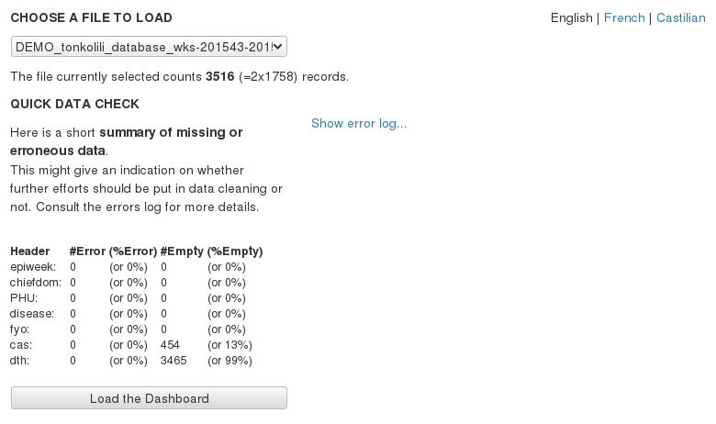

**Changer de langue ici**

**[1]**



**[1]** La première option est une liste déroulante qui permet à l'utilisateur de sélectionner le fichier qu'il veut charger dans le Dashboard. Il indique le nombre d'enregistrements dans le fichier sélectionné.

**[2]** En cliquant sur le deuxième bouton, le Dashboard sera chargé avec le fichier actuellement sélectionné.

Entre ces deux boutons est situé un résumé de la vérification rapide des données que nous allons maintenant expliquer en détail:

**[2]**

### Vérification rapide des données

La vérification rapide des données est la réalisation de tests simples afin de vérifier la compatibilité du fichier de données médicales avec les données géographiques et médicales fournies avec le Dashboard.

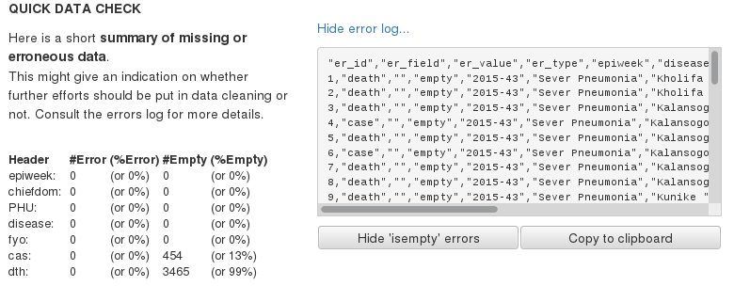

Les essais permettent de faire la différence entre des données manquantes et des erreurs.

A cette fin le tableau récapitulatif vous donnera le nombre absolu et le pourcentage d'erreurs et les données manquantes détectées dans chaque colonne de la table d'entrée. Un journal des erreurs est disponible aussi bien et peut être exporté vers un logiciel (MS Excel, éditeurs de texte ...) et analysé.

**Comment lire le journal des erreurs**

Dans ce qui suit, nous utilisons le mot «erreur» qu’il s’agisse soit d’une «erreur» à proprement parler ou d’une «valeur manquante».

Le journal est fourni au format csv. La première ligne est l'en-tête. Les colonnes contiennent les champs suivants:

**"Er_id"** L'erreur identifiant unique

**"Er_field"** La colonne où l'erreur a été identifiée (epiweek, PHU, cas ...)

**"Er_value"** La valeur erronée

**"Er_type"** Le type d'erreur (décrit avec plus de détails ci-dessous)

Enfin, un ensemble de valeurs qui permettront d'identifier l'enregistrement erroné de manière unique: "epiweek", "maladie", "ZS", "AS"

Chaque champ dans un enregistrement a un format / type attendu, lorsque la valeur ne correspond pas au format attendu, une erreur sera affiché à la fois le résumé et le journal.

**"Epiweek"** devrait être comme «AAAA-WW ' (er_type = epiwk).

**"ZS"** et **"AS"** devraient être correspondre les noms dans une liste standard (er_type = ingeometry).

**"maladies"** n'a pas de contrainte particulière dans ce cas, elles sont extraites directement à partir de la feuille MS.

**"cas"** et **"décès"** devraient être des nombres entiers (er_type = integer).

Deux types d'erreurs supplémentaires existent:

*empty* lorsque le champ ne contient aucune valeur.

*duplicate* quand la même collection de valeurs existe déjà.

Une fois que les données ont été vérifiées, il est temps de charger le Dashboard. Nous allons décrire en détail le contenu de l'écran principal du Dashboard dans ce qui suit. Nous allons commencer par l'interface générale, puis passer par tous les éléments (graphiques, cartes et tableaux).

## Interface générale

L'interface générale compte 4 sections principales:

* Le menu latéral;
* Les cartes ;
* Les graphiques; et
* Le tableau.

**Menu latéral**

**Section tableau**

**Section des graphiques**

**Section des cartes**

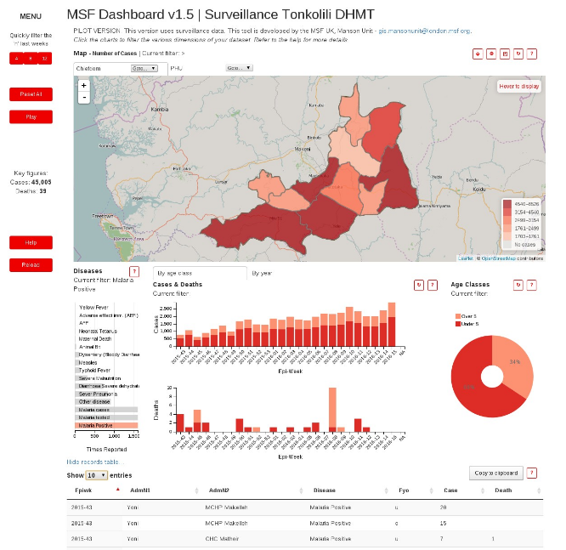

### Comportement lors de l’application d’un filtre

C’est peut-être la chose la plus importante à retenir. Le but du Dashboard est de vous donner la possibilité d'interagir facilement avec vos données. Dans la pratique, en cliquant sur les éléments des cartes ou graphiques tels qu'une barre d'un histogramme à barres ou qu'une zone de la carte vous permettra de filtrer votre ensemble de données.

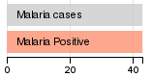

Par exemple, en cliquant sur «Malaria positive» sur le tableau des maladies, seuls les enregistrements de votre ensemble de données se référant à «Malaria positive» seront affichés dans le Dashboard.

**Les actions effectuées sur un graphique ou une carte filtrent directement le jeu de données et se répercute donc sur tous les autres graphiques et cartes du Dashboard.**

En tout temps, vous pouvez garder un œil sur les filtres actuellement appliqués à ce graphique en vérifiant le contenu de la «Filtres actuels» sur la partie supérieure gauche du graphique:



Vous pouvez également repérer facilement les données qui sont actuellement écartées de la sélection, celles-ci étant apparaissant alors en gris.

**Parallèle avec MS Excel**

Ce comportement lors de l’application d’un filtre est très similaire avec celui de la fonction 'filtre' dans MS Excel avec laquelle vous pourriez déjà être familier.

Une fois que les filtres sont activés sur votre tableau MS Excel ('data> filtre’), vous pouvez sélectionner le champ que vous souhaitez filtrer, «disease» par exemple. Vous pouvez ensuite désélectionner tous sauf «Malaria positive» et valider.

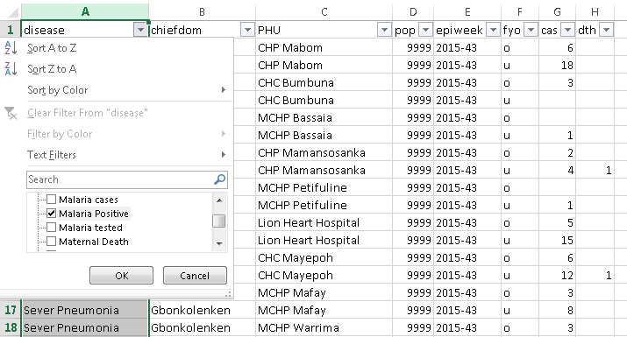

Une fois ceci fait, vous ne verrez plus que les enregistrements (ou lignes) avec la maladie « Malaria Positive »:

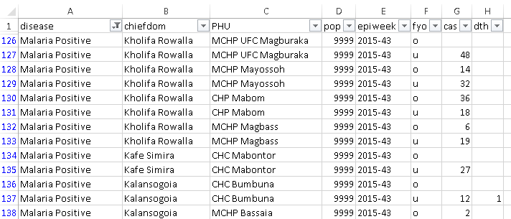

Ceci est exactement ce qui se passe avec le Dashboard.

Comme sur MS Excel, vous pouvez combiner des filtres sur plusieurs champs (ou dimensions). Par exemple, maladie et:

* Temps :

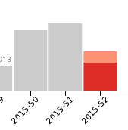

* Lieu :

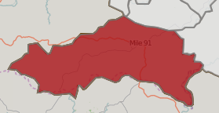

* Etc…

Pour réinitialiser un filtre particulier, il vous suffit de cliquer à nouveau sur l’élément du graphique.

**Il est important de se rendre compte que chaque filtre affecte l'ensemble de données, et donc tous les graphiques / cartes.**

### Lire les valeurs

Vous pouvez accéder aux valeurs derrière chaque élément de graphique ou carte en plaçant le curseur sur eux:

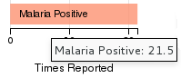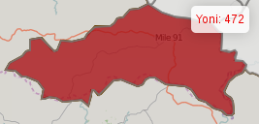

### Menu latéral

Le menu latéral donne un accès rapide aux différentes options et informations:

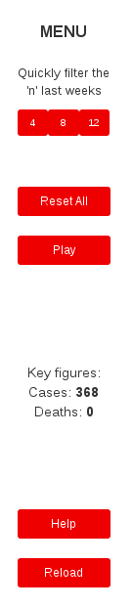

Vous pouvez filtrer rapidement par les 4, 8 ou 12 dernières semaines en cliquant sur l'un de ces trois boutons.

Au lieu de remettre à zéro tous les filtres un par un, vous pouvez simplement cliquer sur le bouton 'Reset All' qui réinitialiser tous les filtres actuels de tous les graphiques. Il est conseillé d'utiliser cette option souvent afin d'éviter toute confusion.

'Jouer' vous permet d'animer votre carte en filtrant automatiquement chaque semaine une par une. Pendant le filtrage d'animation sur les histogrammes («Cas & Décès») est désactivé, mais les autres filtres sont encore valables. Vous pouvez interrompre l’animation en cliquant à nouveau sur le même bouton ou en réinitialisant.

Les chiffres clés vous permettent de connaître rapidement le nombre total de cas et de décès dans le sous-ensemble actuel (ex. Paludisme positif pour la semaine 2016-01 à Yoni).

Le bouton d'aide vous donne accès à plus d'informations sur le Dashboard et les différents graphiques. Elle n’est pas aussi complète que ce guide.

Le bouton de rechargement permet de retourner à l’écran de chargement des données. Si vous rencontrez un problème, commencez par essayer de recharger le Dashoard

### Options rapides

Pour tous les graphiques, les options rapides sont disponibles par le biais de boutons situés en haut à droite. L'ensemble des options disponibles peut varier en fonction des graphiques, toute les option spécifique seront présentées plus tard avec les graphiques/cartes concernés. Voici les deux plus courantes:

**bouton de réinitialisation rapide**: Ce bouton vous permet de réinitialiser rapidement les filtres liés à un graphique spécifique.



**bouton d’aide rapide**: Ce bouton vous permet d'accéder rapidement à la partie de l'aide liée à ce graphique spécifique.



Maintenant que les principes généraux ont été décrits, nous pouvons aller plus en profondeur et jeter un oeil à chaque graphique, aux cartes et au tableau.

## Graphiques

### Pathologies

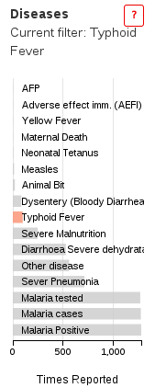

Le graphique en lignes de pathologies permet à l'utilisateur de sélectionner une pathologie à visualiser. Il a un comportement spécifique. Alors que pour d'autres graphiques, il est possible de sélectionner plusieurs catégories (ex. Deux ou plusieurs zones ou périodes), le graphique des pathologies ne permet de sélectionner les pathologies que une par une (c’est la raison pour laquelle il n'y a pas de bouton de réinitialisation rapide ici).

En cliquant à nouveau sur une maladie déjà sélectionné, vous visualisez toutes les pathologies. Pour revenir au comportement normal, il suffit de sélectionner une pathologie dans la liste.

L'axe horizontal affiche le nombre de fois où une pathologie a été signalée à savoir. +1 par région et par semaine où 1 ou plusieurs cas de la pathologie ont été signalés. Ceci est destiné à donner une idée de la fréquence de la pathologie. Les pathologies sont signalées dans l'ordre croissant (de la moins fréquemment signalée à la plus fréquemment signalée).

### Cas et décès

Les données de cas et de décès peuvent être visualisées selon deux angles: pour l’ensemble des semaines épidémiologiques et par années. Les deux alternatives sont accessibles par deux onglets situés juste au-dessus des graphiques.

* Pour l’ensemble des semaines

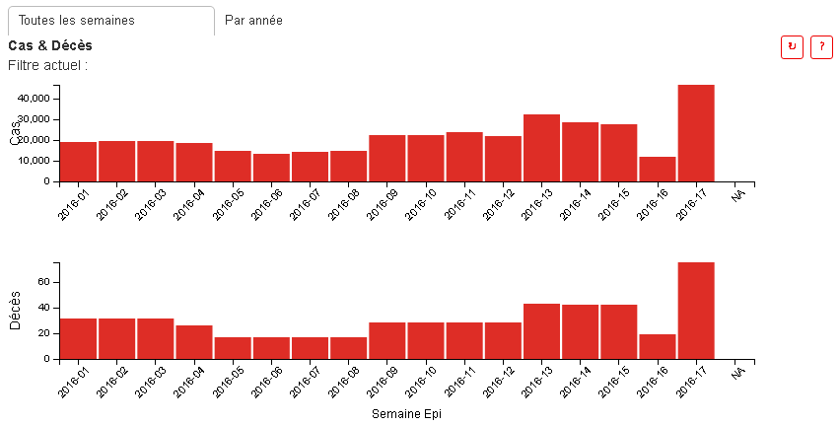

Pour un petit nombre de cas ou de décès, les valeurs sont directement affichées sur les graphiques.

En cliquant sur le graphique de cas ou celui de décès, le jeu de données peut être filtré par «semaine épidémiologique». Les deux graphiques, celui des cas et celui des décès sont synchronisés, l’ajout où le retrait d’un filtre sur l'un ou l'autre des graphiques donne le même résultat (les icônes d'accès rapide contrôlent les deux graphiques). Il est possible de filtrer une ou plusieurs semaines.

* Par année

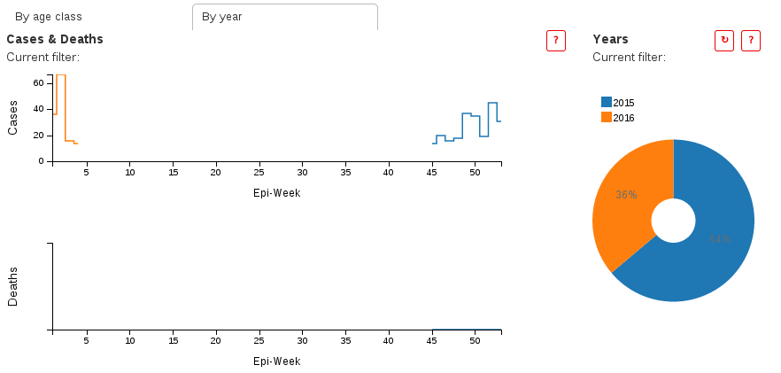

La voie alternative pour visualiser les cas et les décès est par année. Cette vision alternative montre deux graphiques linéaires présentant les cas et décès par année. Sur chacun, une courbe correspond à une année. Les couleurs correspondantes de chaque année sont identifiées sur le graphique circulaire.

Ces deux graphiques ne peuvent pas être utilisés pour filtrer les données. Le graphique permet de filtrer l'ensemble de données, en se concentrant sur une année donnée.

## Cartes

Les cartes sont un peu plus complexes à utiliser et à analyser.

### Options rapides

Les options rapides pour les cartes comprennent les deux ‘traditionnelles’ Réinitialiser et l’Aide et 3 options supplémentaires :

**Agrandir la carte** : Ce bouton permet d'élargir la carte. Il suffit de cliquer à nouveau pour revenir à la taille normale.



**Paramètres de la carte**: Ce bouton permet d'accéder à la carte des paramètres qui seront présentés en détail dans la section suivante.



**Régler l’échelle de couleurs**: Ce bouton permet d'adapter les catégories de couleurs aux données affichées. Le bouton est rouge en mode automatique et blanc en mode manuel. Le mode peut être modifié sur l’écran de paramètres de la carte ou directement en double-cliquant sur ce bouton d’accès rapide.



La carte dispose également de deux autres options.

**Plusieurs niveaux**: Vous pouvez parcourir les données au niveau du District, de la Zone de Santé ou de l’Aire de Santé (selon votre contexte et les niveaux d’aggrégation de données disponible) en utilisant les onglets. Lorsque vous revenez à un niveau plus élevé (Aire de Santé à Zone de Santé par exemple), les filtres appliqués au niveau inférieurs seront réinitialisées.

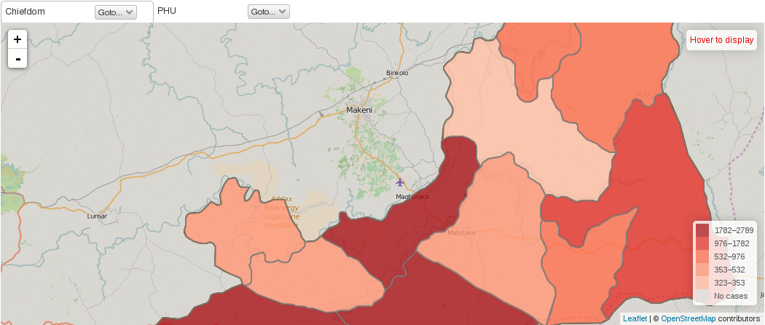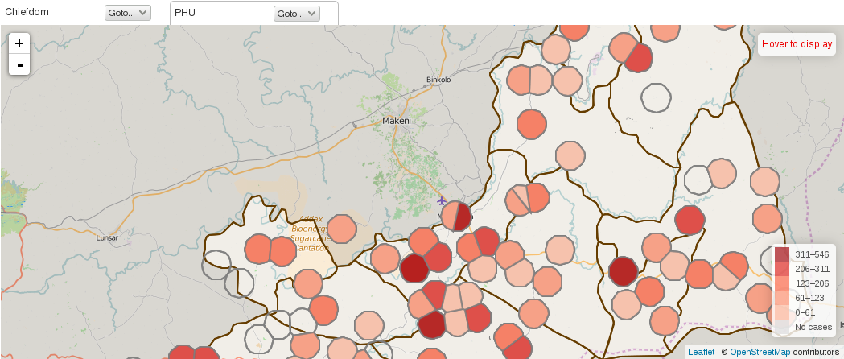

**Zoom sur**: Zoomer rapidement sur une zone spécifique en utilisant les listes déroulantes. Pour un zoom sur un District spécifique, vous pouvez directement sélectionner dans la liste déroulante le District. Pour un zoom sur une Zone de Santé ou une Aire de Santé spécifique, vous devez d'abord sélectionner la niveau supérieur dont elle fait partie, puis dans la liste déroulante correspondante sera automatiquement complètée avec la liste des Zones ou Aires de santé à l’intérieur de District ou de cette Zone de Santé.

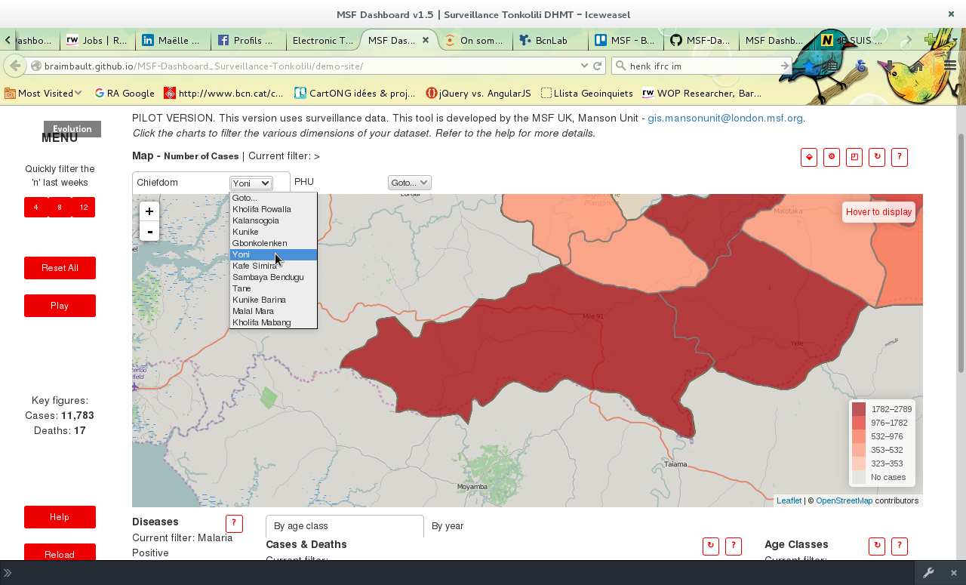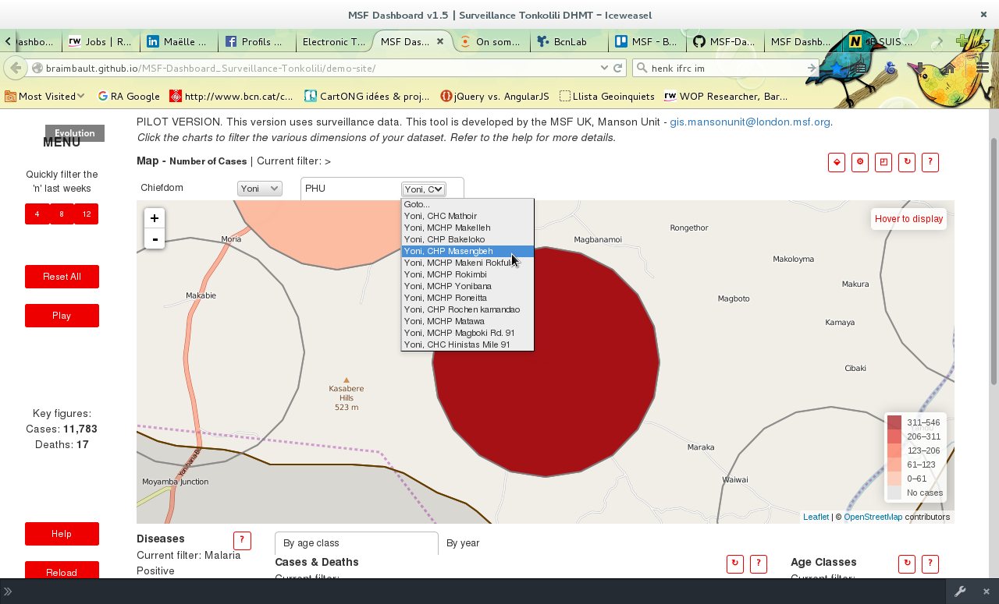

Cette dernière opération ne correspond pas à l’application d’un filtre. Si vous souhaitez filtrer l'ensemble de données par lieu, vous devez cliquer sur la carte.

### Paramètres

Comme mentionné, vous pouvez accéder aux paramètres de la carte en cliquant sur le bouton suivant:

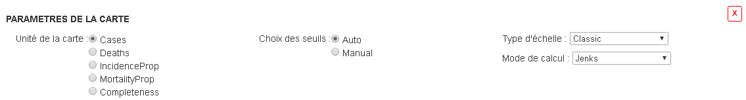

La fenêtre qui apparaît vous donne accès à quatre paramètres de la carte:

* L'unité de la carte: Cases (Cas), Deaths (Décès), IncidenceProp (Proportion d’Incidence – si des données de population sont disponibles), MortalityProp (Proportion de Décès – si des données de population sont disponibles) ou Completeness (Complétude). Nous allons présenter ces différents types de cartes dans les sections suivantes.
* La façon dont les seuils des catégories de couleurs sont définies:
  + En mode Auto, les catégories s’adaptent automatiquement à tout changement dans le sous-ensemble de données à afficher (par exemple : changement de la maladie ou de la période de temps) pour permettre une visualisation adéquate.
  + En mode Manual, les catégories changeront seulement lorsque l'utilisateur clique sur le bouton d’accès rapide ‘régler l’échelle de couleurs’: . Cela permet à l'utilisateur de comparer les deux sous-ensembles en utilisant une même échelle de couleur.



* Le type de couleurs utilisées pour afficher les données. Les unités de la carte sont liées par défaut à des types, mais ceux-ci peuvent être changés ici pour visualiser les données selon d’autres tons.
* Le mode de calcul des catégories peut être défini ici. Vous pouvez basculer entre certains des algorithmes les plus utilisés pour calculer les catégories de visualisation de la carte (Jenks est utilisé par défaut et donne généralement une visualisation satisfaisante).

Utilisez la croix () dans le coin supérieur droit pour fermer la fenêtre des paramètres et revenir à l'écran principal du Dashboard.



Nous allons maintenant explorer les différentes unités cartographiques.

### Nombre de cas (ou de décès)

Nombre de cas (ou de décès) est simplement la somme de nombre de cas (ou de décès) dans le sous-ensemble courant agrégées au niveau du District, de la Zone de Santé ou de l’Aire de Santé.

La carte ne fait pas de distinction entre zéro cas et aucune valeur sauf si une zone n'a jamais signalé aucun cas d'une maladie (dans ce cas, la zone sera affichée comme transparente et ne sera pas accessibles via les listes déroulantes).

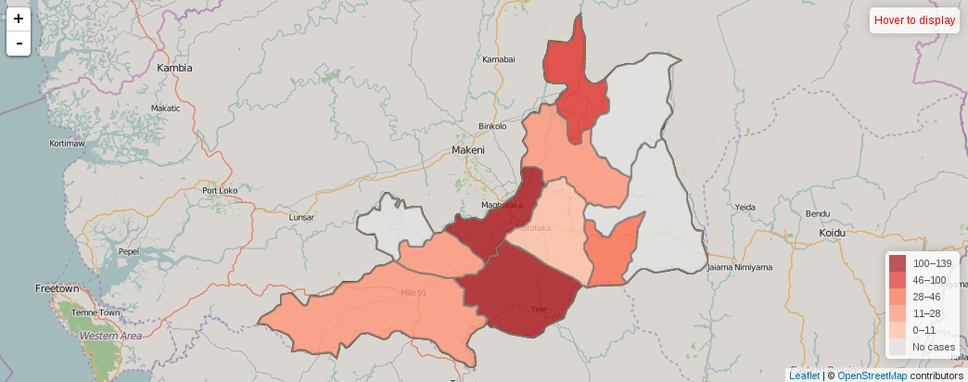

### Proportion d'incidence (ou de mortalité)

Proportion d'incidence (P) (ou de décès) calculée comme suit:

P = Nombre de cas (ou de décès) dans la zone au cours de la période sélectionnée / [Population dans la zone x Nombre de semaines]

Le nombre de cas (ou de décès) est obtenu de la même manière que présenté dans la section précédente.

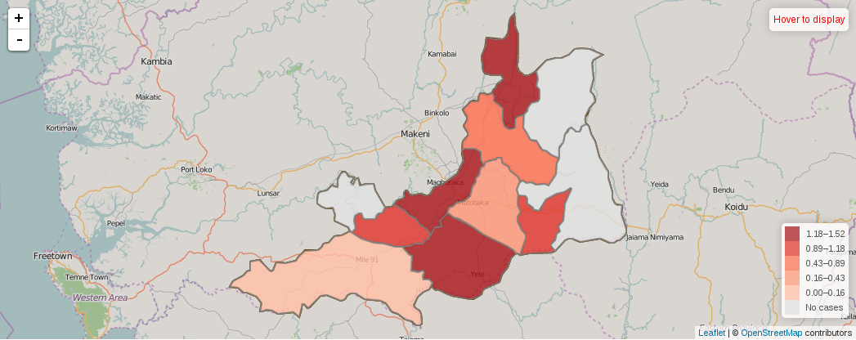

### Complétude

La complétude (C) est calculée en pourcentage selon la formule suivante:

|  |  |  |
| --- | --- | --- |
| C = | Somme au cours des semaines sélectionnées du nombre des plus petites zones disponibles rapportant au moins un cas |  |
| Nombre de semaines sélectionnés x Nombre de plus petites zones disponibles dans la zone actuellement visualisée |  |

Dans le cas le plus simple ou seulement un niveau divisionnel (par exemple les Zones de Santé) est disponible, le *« Nombre de plus petites zones disponibles dans la zone actuellement visualisée »* est égal à un. Pour une semaine, si la zone rapporte au moins un cas d'une maladie, il lui sera attribué la valeur de 100% indiquant que la zone à répondu sur l’ensemble de la période. Si plusieurs semaines sont selectionnées, par example 4, et que la zone a déclaré des cas seulement pour 3 des 4 semaines, la complétude associé sera ¾ = 75%.

C’est suivant ce même principe que la complétude est évaluée pour des niveaux supérieurs (par exemple les Districts), mais alors le *« Nombre de plus petites zones disponibles dans la zone actuellement visualisée »* sera supérieur ou égal à un. On établira alors le pourcentage des zones ayant répondu dans chaque district pour chaque semaine..

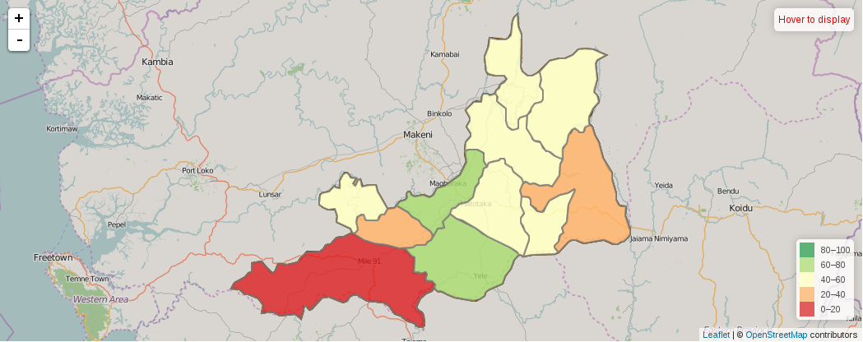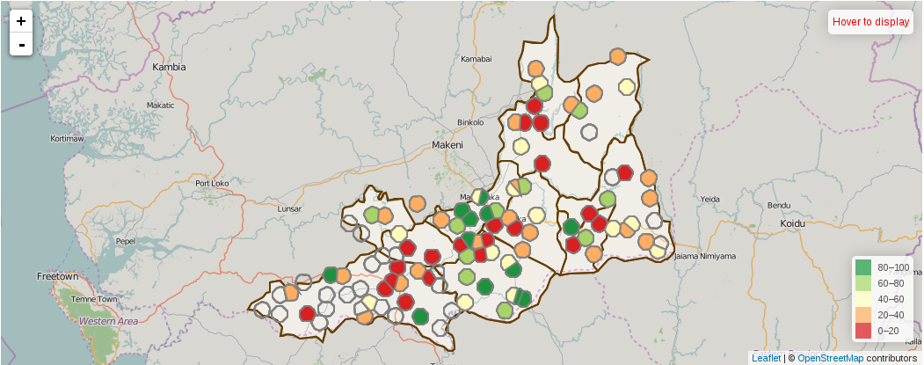

Actuellement application du filtre à une zone se traduira dans tous les autres domaines montrant rouge (0%).

## Tableau

Enfin au bas du Dashboard, il est possible d'accéder aux données désagrégées en affichant la table d'enregistrement du sous-ensemble actuel. Les enregistrements peuvent être ordonnés selon un champ (par ordre croissant ou décroissant). De plus, le sous-ensemble actuel peut être copié vers le presse papier pour être exportés vers MS Excel ou autre un tableur ou éditeur de texte.

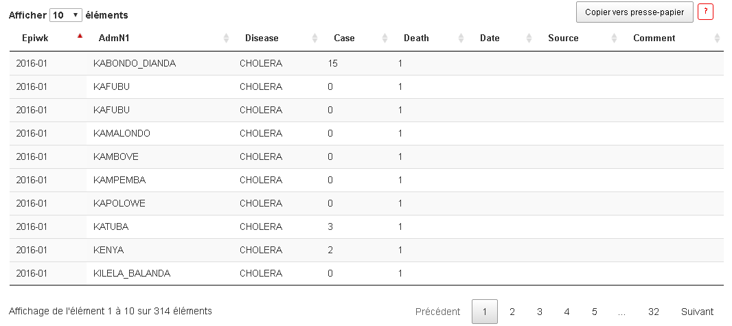

## Exporter les graphiques et cartes

Pour exporter les graphiques et cartes. Actuellement, la meilleure solution est d'utiliser le «Snipping Tool» inclus dans toutes les versions récentes de Windows.

Sélectionnez simplement la zone à copier avec l’outil et collez le résultat dans votre document. N’oubliez pas d'ajouter un titre et une date.

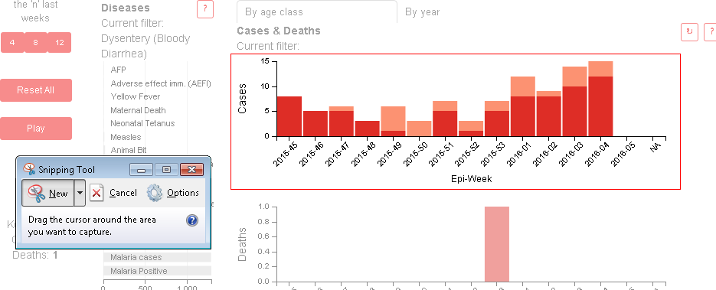

# Conclusion

La version actuelle de l'outil est pas exempte de bugs et les fonctionnalités peuvent être améliorée. N’hésitez pas contacter la Manson Unit pour tout commentaire ou suggestion sur l'outil et sur cette documentation.